AURA SOMA – Massage - AURA SOMA –Atem-Massage

Körperliches und Seelisches Wohlbefinden durch innere Harmonie

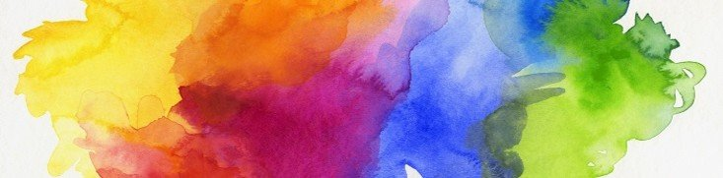AURA SOMA ist eine „Farbtherapie, die als ganzheitliche Methode zur Selbsterkenntnis, für ihr Wohlbefinden, zur Harmonisierung und Bewusstseinsentwicklung auf natürliche Weise beträgt. „Aura“ steht dabei für das elektromagnetische Feld, von dem unser Körper umgeben ist, „Soma“ bedeutet Körper. In AURA SOMA werden die heilenden Energien von Farben, Pflanzen, Edelsteinen und Mineralien kombiniert. Es bezeichnet ein Konzept, das Körper und Geist des Menschen als Einheit sieht. Mithilfe der Essenzen werden die äußere Erscheinung und die Gefühle in ein Gleichgewicht gebracht, und somit können die eigenen Energien wieder besser fließen.

Entwickelt wurde die Therapie 1984 von der Fußpflegerin und Apothekerin Vicky Wall.

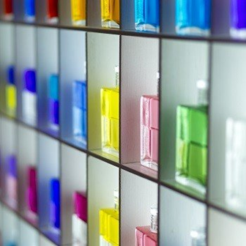**Farbe ist L“ich“t**

**Licht ist Schwingung**

**Schwingung ist Energie**

**Energie ist Leben**

**Leben im L“ich“t**

**Farbe ist……**

Manchmal fühlen wir uns ausgelaugt und erschöpft, oder uns fehlt die Liebe zu den Dingen, die wir tun. Aura-Soma® möchte unser Wohlbefinden ganzheitlich unterstützen. Farben sprechen das Bewusstsein des Menschen direkt an, und sie sind in allen Lebensbereichen gegenwärtig.

Mein Angebot für Sie:

Aura-Soma® Massage Aura-Soma Atem Massage

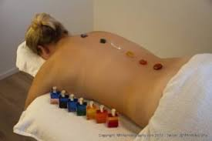

Für den Ausgleich und die Ausrichtung der Köperenergien, werden die sieben Chakra-Equilibrium-Öle auf die entsprechenden Körperzonen aufgetragen. Die Haut kann die wertvollen Inhaltsstoffe aus den Pflanzen, Edelsteinen und Farben aufnehmen. Über die Haut gelangen sie in das Körper-Energie-System.

Durch die tief entspannende Massage können Blockaden gelöst werden, die körpereigenen Kräfte werden aktiviert. Sie fühlen sich entspannt, ausgeglichen, in ihrer Mitte. Die unterstützende Wirkung dieser Anwendung begleitet sie noch tagelang.

